Новогоднее развлечение с детьми смешанная ранняя группа
На тему: «Приключение - Снежного Колобка!»
МБДОУ детский сад №17
29 декабря 2020г.
Хоровод: «Новый год!»
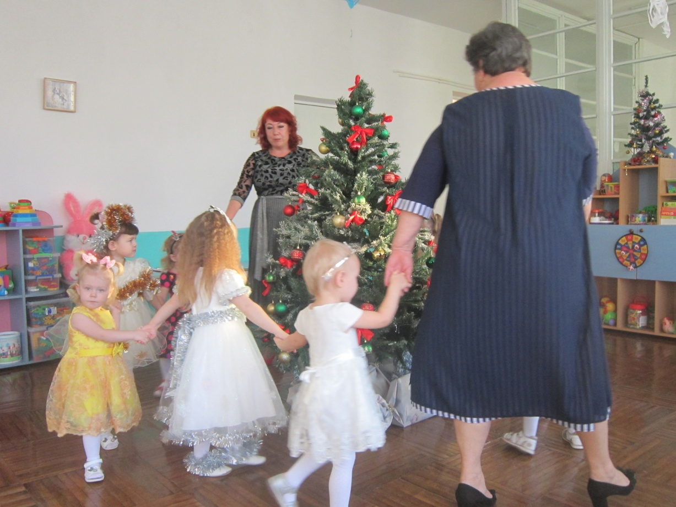
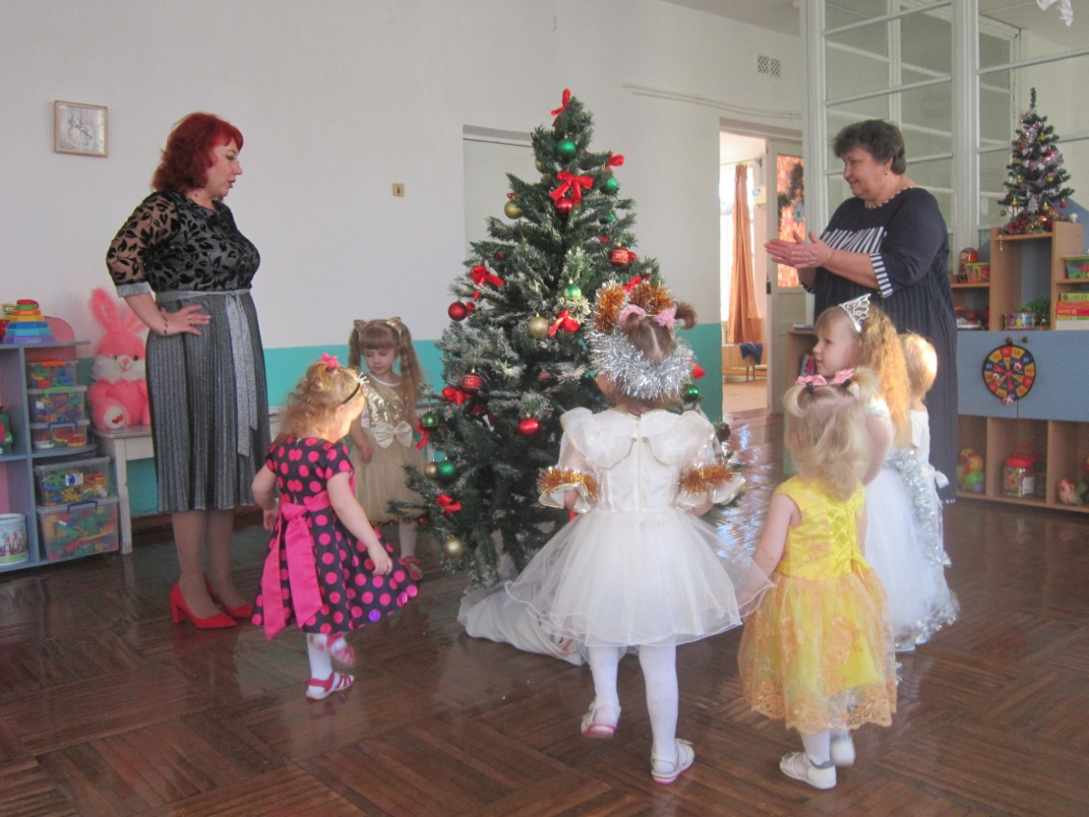
Встреча Старика со Старухой!
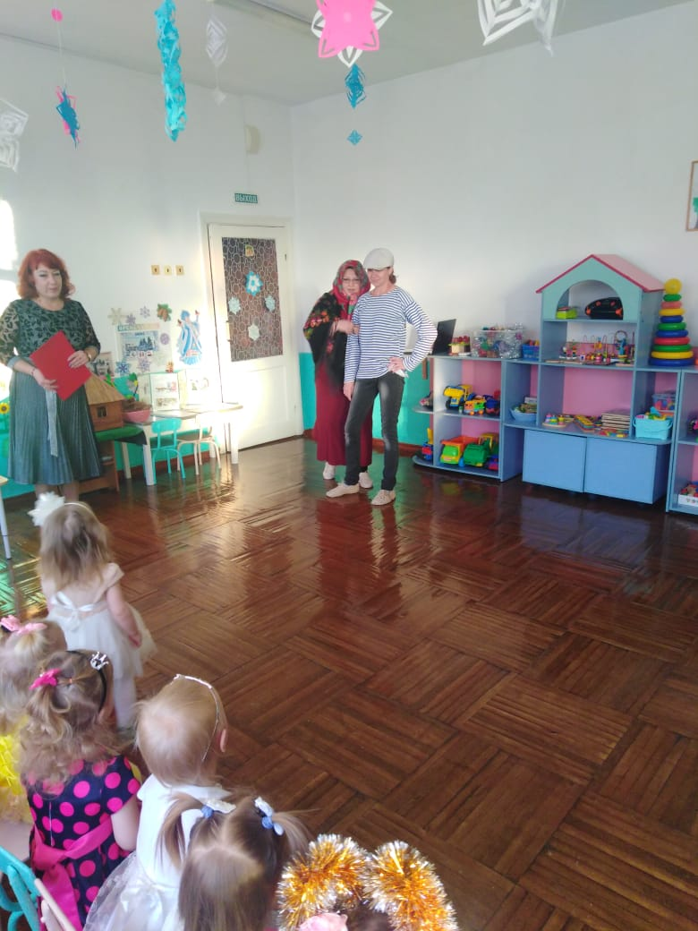
Танец с Зайчиком!
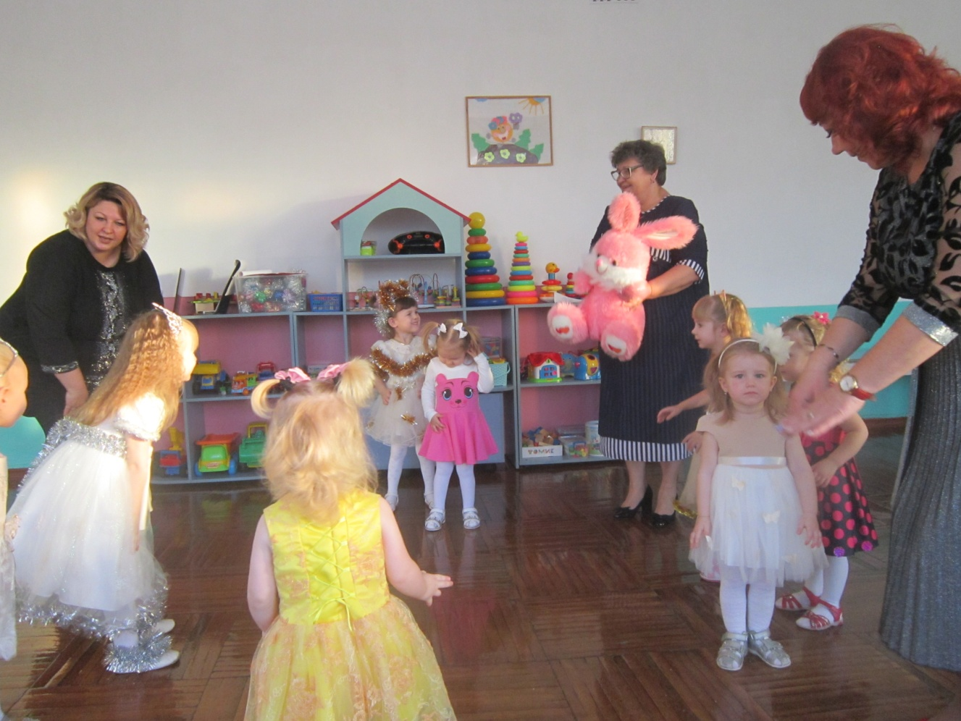
Встреча с Петрушкой, пляска с погремушками!
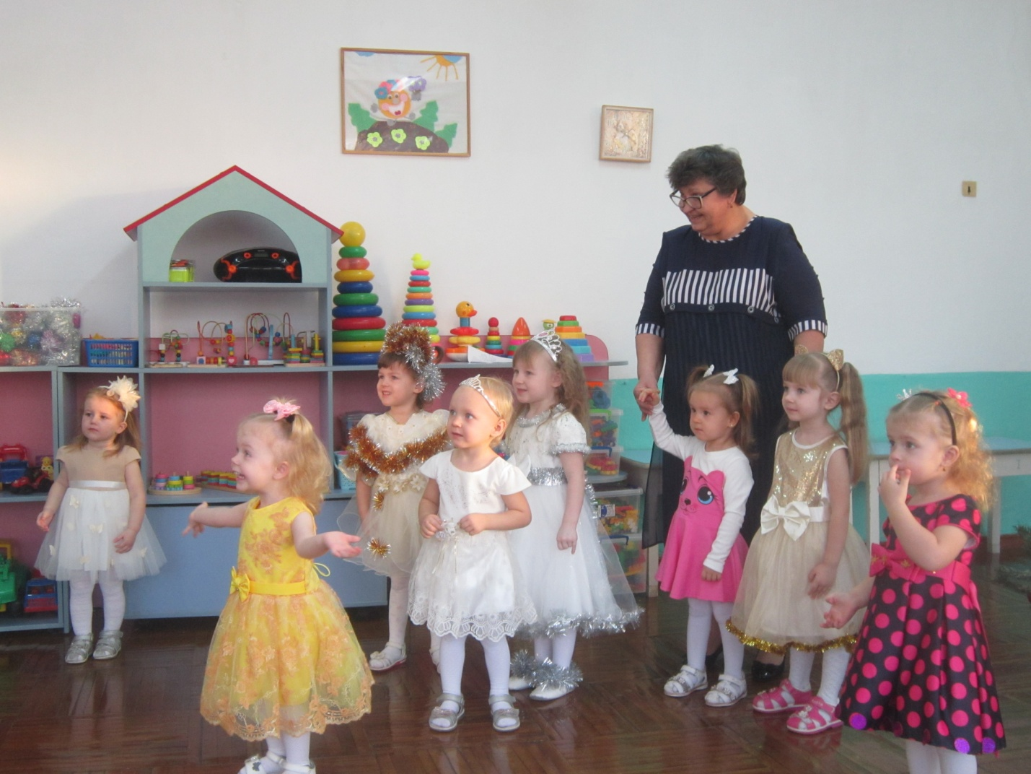
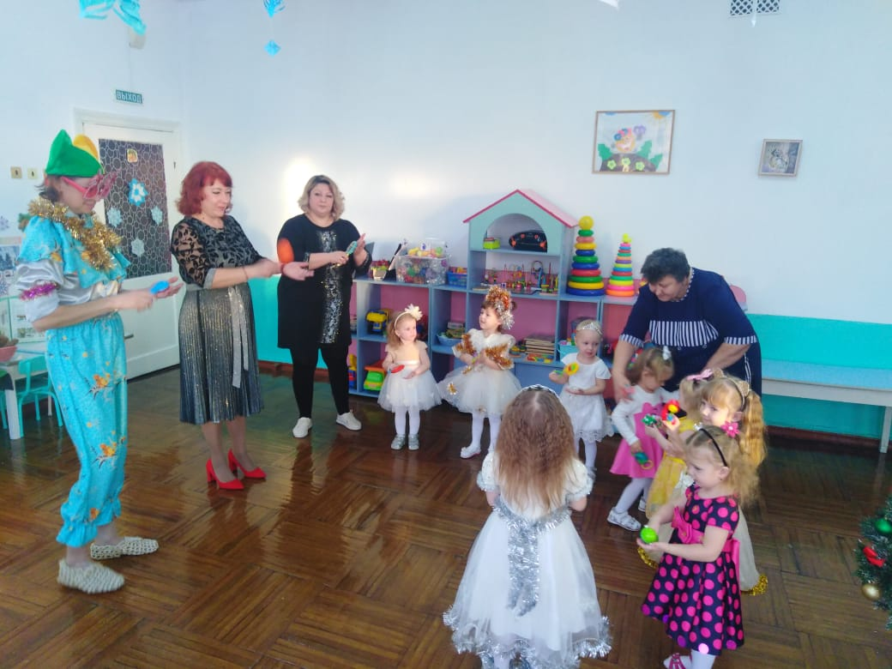
Встреча со Снегурочкой, игра: «Собери снежки»
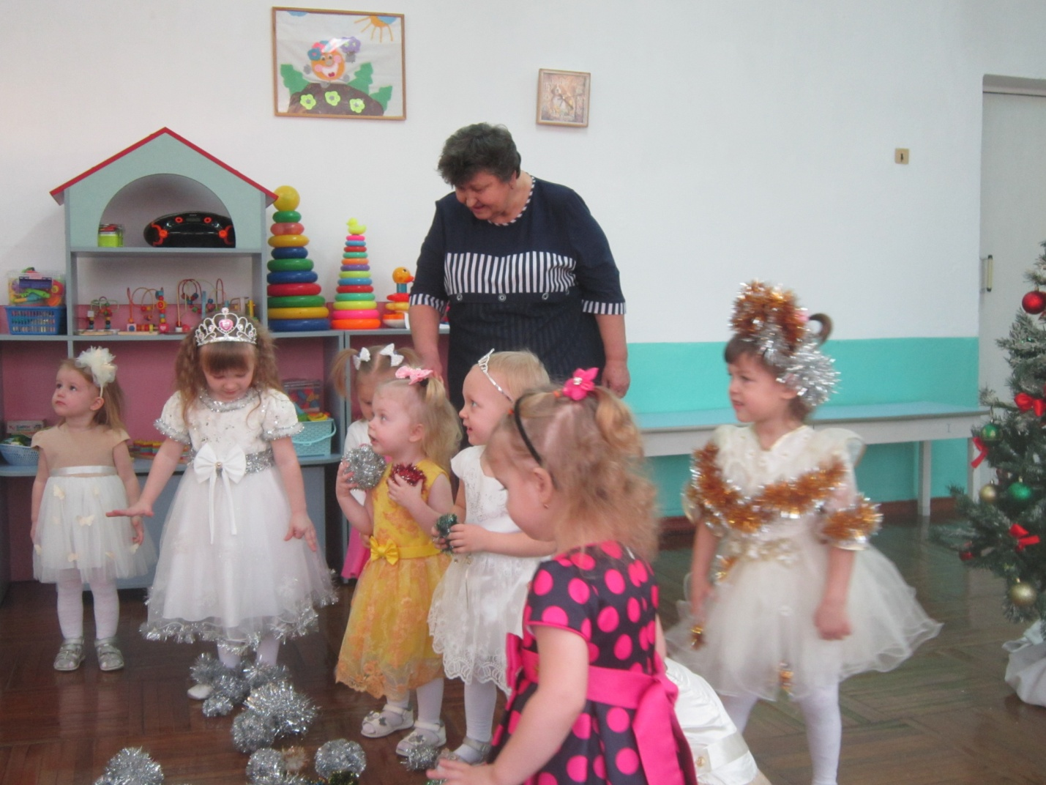
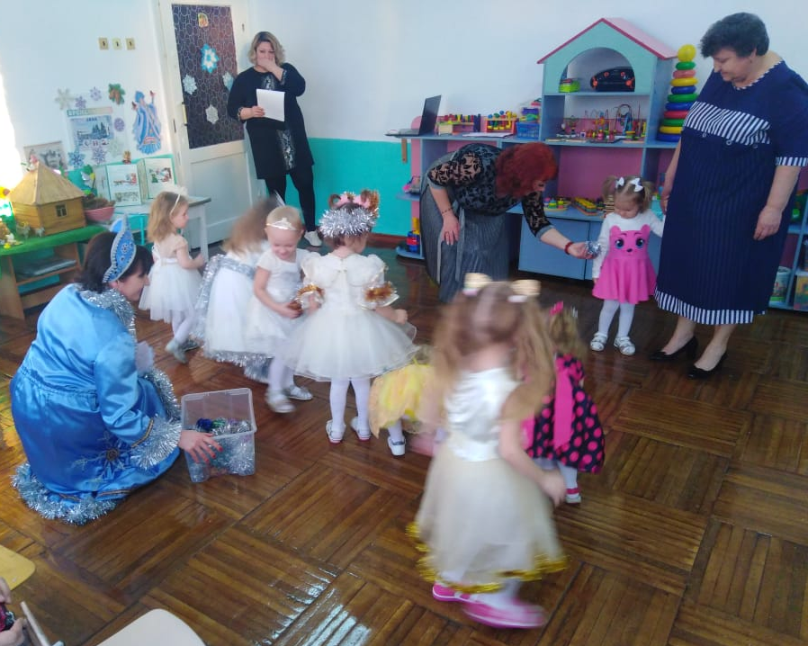
Встреча со Снежным Колобком!
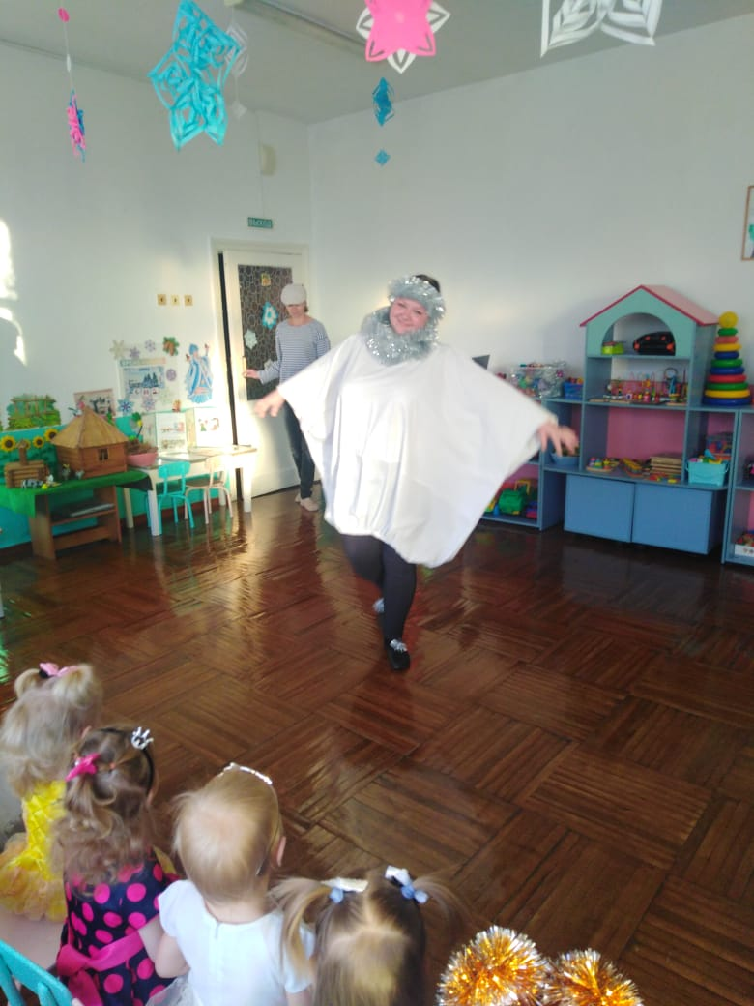

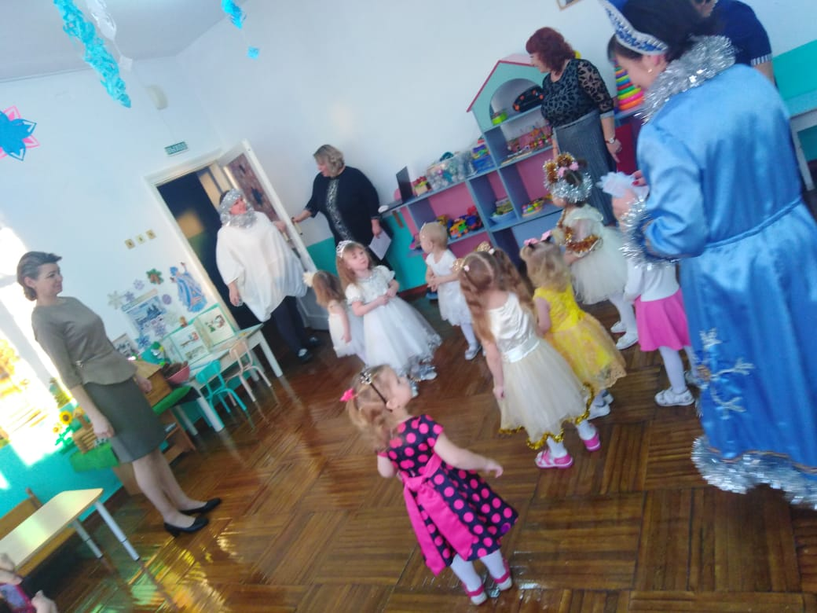
Дети зажигают на Ёлочке - Новогодние огоньки!
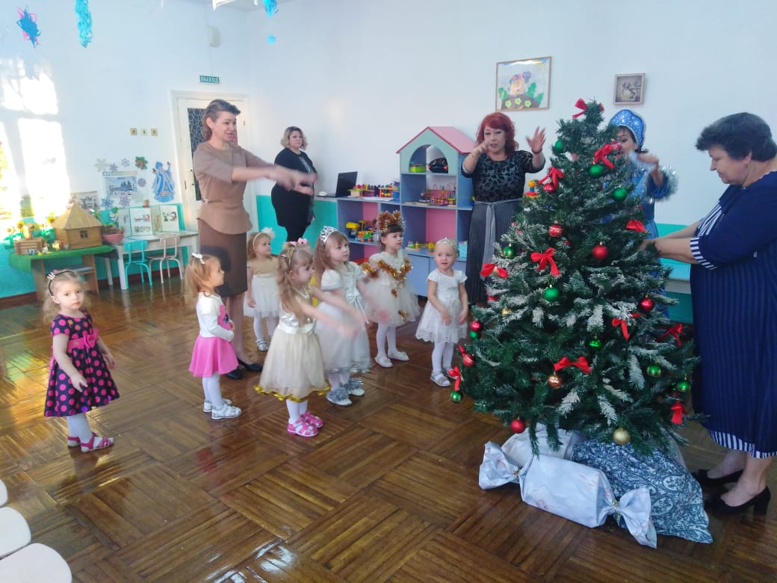
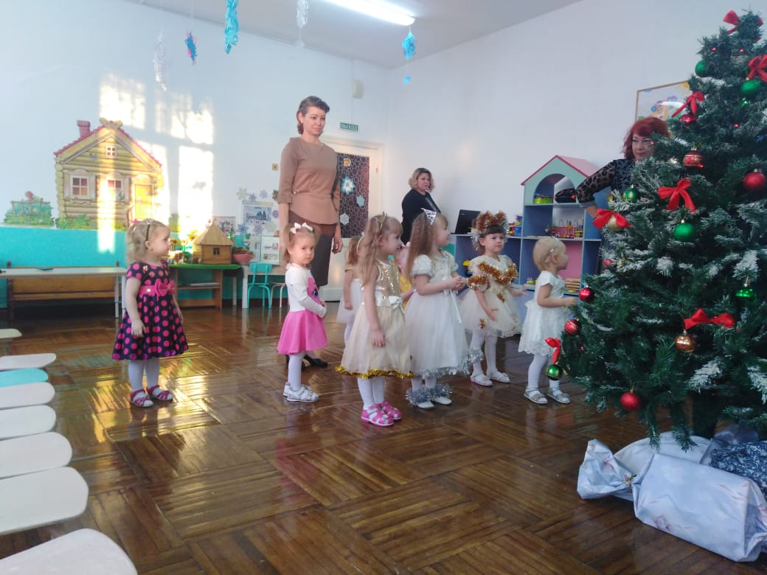
Встреча с Дедом Морозом, хоровод: «Маленькой ёлочке...»
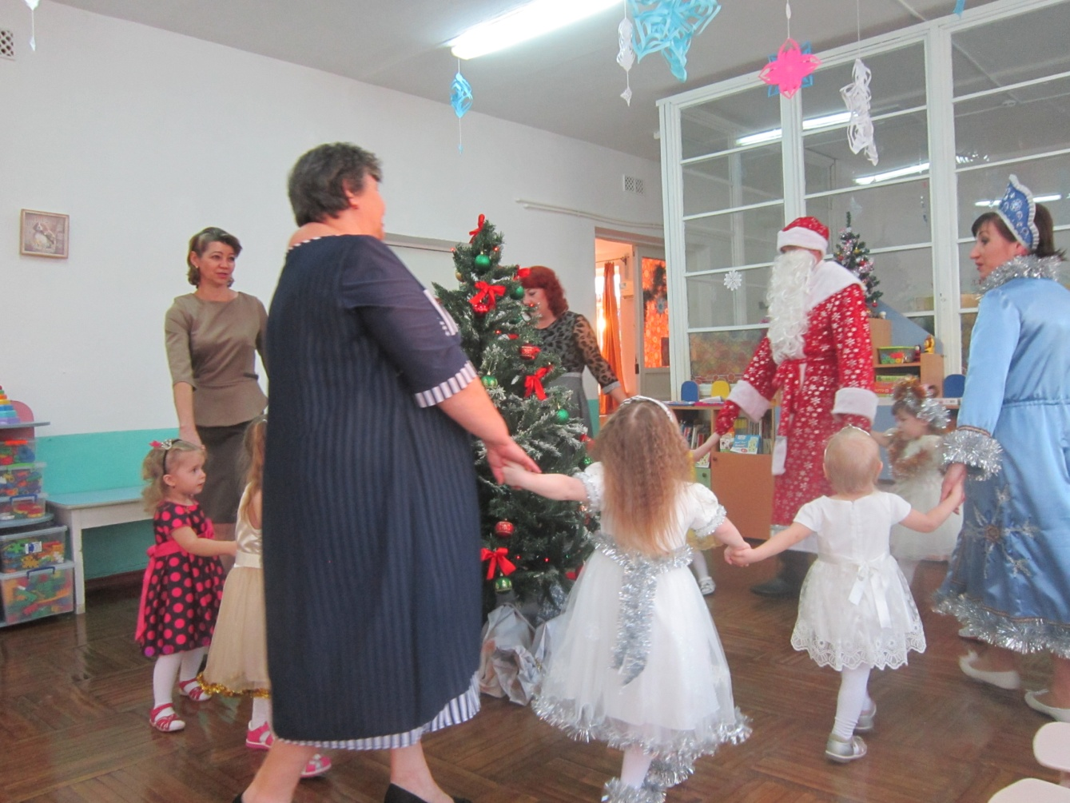
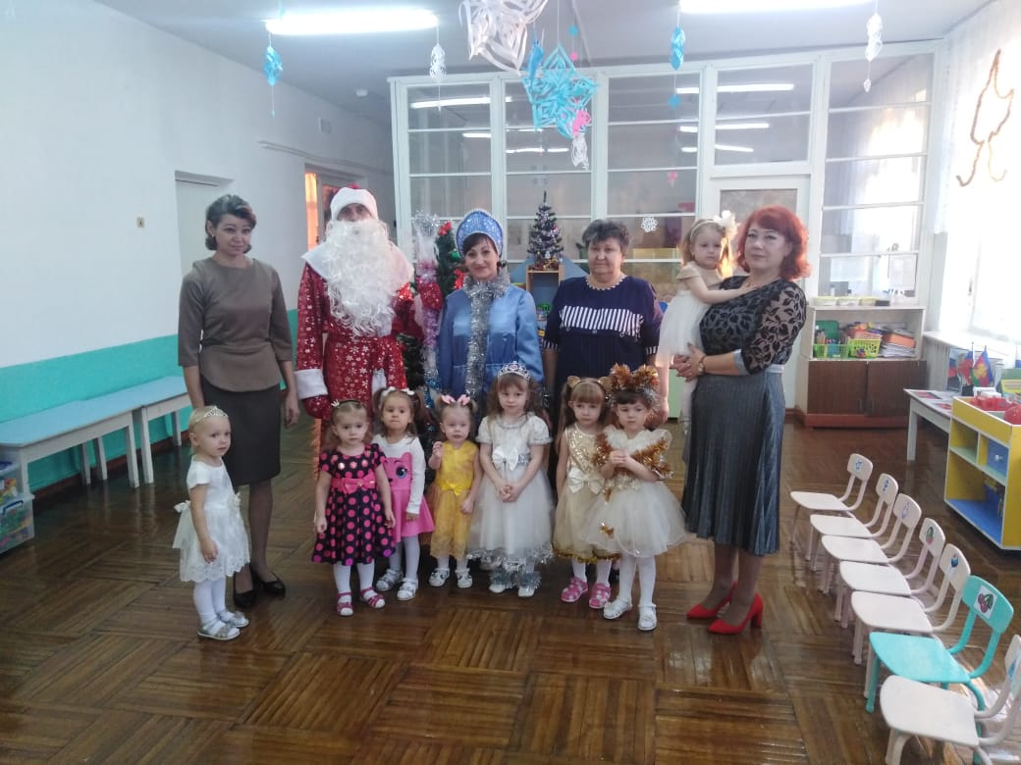
Все дети принимали активное участие в празднике, играли, пели, веселились.

